FÓRUM DE LÂMINAS 7º CBPV / XXI ENAPAVE

Acanthamoebíase associada a cinomose em cão

[Acanthamoebiasis associated with distemper in a dog]
FRADE, M.T.S.^{1*}, FIGHERA, R.A.¹, UZAL, F.¹, DANTAS, F.M.¹

¹ Hospital Veterinário, Laboratório de Patologia Animal, CSTR, Universidade Federal de Campina Grande, Campus de Patos, Patos, PB.
²Centro Universitário Brasileiro (UNIBRA), Recife, PE, Brasil.
*E-mail: talita_frade@hotmail.com

Identificação do animal: canino (Canis lupus familiaris), macho, Husky siberiano, 10 anos de idade.

Histórico: o animal apresentou paraplegia que evoluiu para tetraplegia com espasticidade, opistótono e vocalização. Morreu 30 horas após o início dos sinais clínicos.

Descrição macroscópica: animal em estado corpóreo regular. Os pulmões estavam não colapsados com áreas multifocais a coalescentes, vermelho-enegrecidas, discretamente elevadas, distribuídas aleatoriamente por toda a superfície pleural, firmes e se aprofundavam no parênquima e ocasionalmente apresentavam-se centralmente friáveis, variando de 0,2 a 2,0 cm de diâmetro.

Descrição histopatológica: pulmão; difusamente afetado por áreas multifocais a coalescentes de necrose e hemorragia, com infiltrado inflamatório predominantemente de neutrófilos em sua maioria degenerados e macrófagos, visto principalmente na luz de alvéolos e junções bronquíolos-alveolares. Associado a essas áreas são observadas miríades de estruturas arredondadas fortemente eosinofílicas intralesionais, variando aproximadamente de 20 a 30 µm de diâmetro, de núcleo redondo com um cariossomo conspícuo excêntrico rodeado por um halo claro e citoplasma granular ou vacuolar, características de trofozoítos de ameba. Esses protozoários são vistos principalmente nas áreas de necrose, mas também na luz de alvéolos, bronquíolos, capilares alveolares e na luz, parede e ao redor dos vasos. Há também edema, fibrina, trombose e leucocitostase.

Diagnóstico morfológico: pulmão, broncopneumonia piogranulomatosa e necrosante com hemorragia, multifocal a coalescente, acentuada, associada a trofozoítos de amebas de vida livre intralesionais, cão.

Diagnóstico etiológico: Broncopneumonia por protozoário.

Exames complementares: a imuno-histoquímica (IHQ) foi realizada com anticorpos anti-Acanthamoeba sp., Balamuthia sp. e Naegleria sp. Os trofozoítos de ameba foram fortemente positivos para Acanthamoeba sp. e negativos para Naegleria spp. e Balamuthia spp. Neste caso também foi realizada a IHQ com anticorpo primário monoclonal anti-cinomose canina em corte de estômago, ocorrendo forte imunomarcação para o vírus da cinomose canina.

Comentários: o diagnóstico de amebíase foi baseado nas lesões macro e características histomorfológicas do agente em tecidos corados pela hematoxilina e eosina. Através da imuno-histoquímica foi possível estabelecer o diagnóstico etiológico de Acanthamoeba sp.
Dentre as amebas de vida livre descritas nos últimos anos causando infecções em seres humanos e animais, estão incluídas as dos gêneros Naegleria, Acanthamoeba e Balamuthia (Martinez e Visvesvara, 1997; Visvesvara et al., 2007).
A infecção por Naegleria fowleri é caracterizada por uma meningoencefalite amebiana primária (PAM) em humanos e animais imunocompetentes, enquanto a Balamuthia mandrillaris e as várias espécies de Acanthamoeba são patógenos oportunistas que causam encefalite amebiana granulomatosa (GAE), bem como doenças disseminadas (Ayers et al., 1972; Martinez e Visvesvara, 1997; Foreman et al., 2004; Dubey et al., 2005; Morales et al., 2006; Kinde et al., 2007; Pimentel et al., 2012). A Acanthamoeba sp. também tem causado ceratite em humanos (Obeid et al., 2003; Visvesvara et al., 2007).
Em cães são raros os relatos de infecções por amebas de vida livre, sendo importantes os gêneros Balamuthia e Acanthamoeba, sendo este último mais comumente diagnosticado (Ayers et al., 1972; Pearce et al., 1985; Bauer et al., 1993; Foreman et al., 2004; Dubey et al., 2005; Reed et al., 2010; Kent et al., 2011).
Dentre as mais importantes vias de infecção, estão contaminação de ferida cutânea ou inalação dos organismos, seguido por disseminação hematógena para outros órgãos (Ayers et al., 1972; Reed et al., 2010).
No caso em questão, a presença em grande quantidade do agente na luz de vias respiratórias e a ausência de lesões cutâneas, sugerem que a porta de entrada tenha ocorrido pelas vias aéreas, através da inalação do agente, com envolvimento pulmonar primário e disseminação hematógena para os demais órgãos, semelhante ao observado por Kent et al. (2011).
A infecção está geralmente associada a condições de imunossupressão, como a cinomose (Reed et al., 2010) e terapia com corticosteroides (Foreman et al. 2004). No entanto, alguns casos são descritos com ausência dos sinais característicos da imunossupressão (Ayers et al., 1972; Bauer et al., 1993).
A ocorrência de uma doença associada e de sinais clínicos inespecíficos dificulta um diagnóstico presuntivo de amebíase. Devemos incluir no diferencial, principalmente agentes oportunistas, como fungos, bactérias e outros protozoários, que se caracterizem por lesões de aspecto granulomatoso associado a necrose e hemorragia, tais como, Toxoplasma gondii, Nocardia sp., hifomicetos.

Referências consultadas:

Ayers, K.H.; Billups, L.H.; Garner, F.M. Acanthamoebiasis in a dog. Veterinary Pathology, 10(9): 221–226, 1972.

Bauer, R.W.; Harrison, L.R.; Watson, C.W.; Styer, E.L.; Chapman Jr., W.L. Isolation of Acanthamoeba sp. from a greyhound with pneumonia and granulomatous amebic encephalitis. Journal of Veterinary Diagnostic Investigation, 12(5): 386–391, 1993.

Dubey, J.P.; Benson, J.E.; Blakeley, K.T.; Booton, G.C.; Visvesvara, G.S. Disseminated Acanthamoeba sp. infection in a dog. Veterinary Parasitology, 128: 183–187, 2005.

Foreman, O.; Sykes, J.; Ball, L.; Yang, N.; De Cock, H. Disseminated infection with Balamuthia mandrillaris in a dog. Veterinary Pathology, 41: 506–510, 2004.

Kent, M.; Platt, S.R.; Rech, R.R.; Eagleson, J.S.; Howerth, E.W.; Shoff, M.; Fuerst, P.A.; Booton G.; Visvesvara, G.S. Multisystemic infection with an Acanthamoeba sp in a dog. Journal of the American Veterinary Medical Association, 238: 1476–1481, 2011.

Kinde, H.; Read, D.H.; Daft, B.M.; Manzer, M.; Nordhausen, R.W.; Kelly, D.J.; Fuerst, P.A.; Booton, G.; Visvesvara, G.S. Infections caused by pathogenic free-living amebas (Balamuthia mandrillaris and Acanthamoeba sp.) in horses. Journal of Veterinary Diagnostic Investigation, 8(19): 317–322, 2007.

Martinez, A.J.; Visvesvara, G.S. Free-living, amphizoic and opportunistic amebas. Brain Pathology, 7: 583–598, 1997.

Morales, J.A.; Chaves, A.J.; Visvesvara, G.S.; Dubey, J.P. Naegleria fowleri -associated encephalitis in a cow from Costa Rica. Veterinary Parasitology, 139: 221–223, 2006.

Obeid, W.N.; Araújo, R.; Vieira, L.A.; Machado, M.A.C. Arquivos Brasileiro de Oftalmologia, 66:876-880, 2003.

Pearce, J.R.; Powell, H.S.; Chandler, F.W.; Visvesvara, G.S. Amebic meningoencephalitis caused by Acanthamoeba castellani in a dog. Journal of the American Veterinary Medical Association, 187: 951–952, 1985.

Pimentel, L.A.; Dantas, A.F.M.; Uzal, F.; Riet-Correa F. Meningoencephalitis caused by Naegleria fowleri in cattle of northeast Brazil. Research Veterinary Scientiae, 93: 811–812, 2012.

Reed, L.T.; Miller, M.A.; Visvesvara, G.S.; Gardiner, C.H.; Logan, M.A.; Packer, R.A. Diagnostic exercise: Cerebral mass in puppy with respiratory distress and progressive neurologic signs. Veterinary Pathology, 47: 1116–1119, 2010.

Visvesvara, G.S.; Moura, H.; Schuster, F.L. Pathogenic and opportunistic free-living amoebae: Acanthamoeba spp., Balamuthia mandrillaris, Naegleria fowleri and Sappinia diploidea. FEMS Immunology and Medical Microbiology, 50: 1–26, 2007.

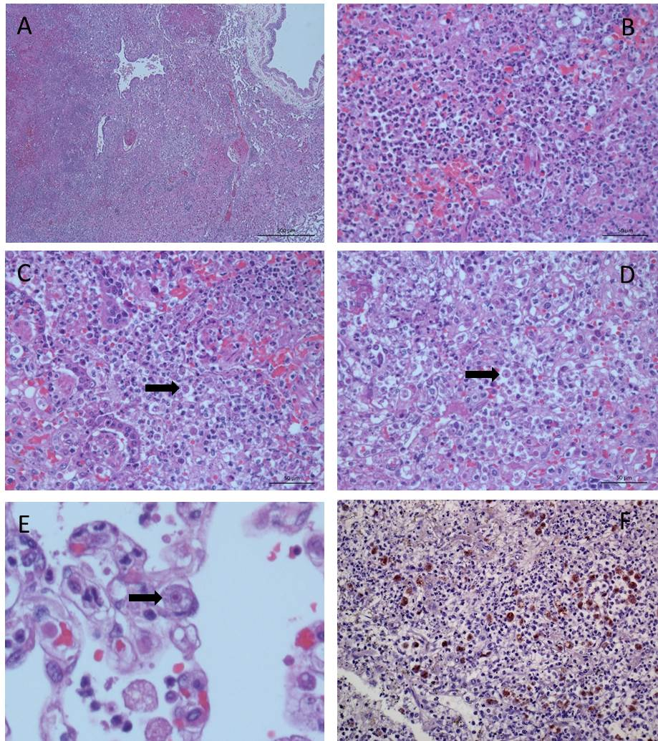
Figura 1 – Pulmão, Broncopneumonia por protozoário, cão. A) Observa-se perda da arquitetura do órgão, com necrose e hemorragia, e espaços alveolares preenchidos por células inflamatórias. HE, obj. 5x. B) Observa-se necrose e hemorragia, com infiltrado de neutrófilos, em sua maioria degenerados, associado a amebas. HE, obj. 40x. C) Observa-se na luz de bronquíolo miríades de amebas. HE, obj. 40x. D) Os alvéolos estão preenchidos por células inflamatórias, principalmente neutrófilos e amebas (seta). Há também fibrina e edema. HE, obj. 40x. E) Em área menos afetada, observa-se exemplar de ameba na parede do septo alveolar. HE, obj. 40x. F) Forte imunomarcação positiva para Acanthamoeba sp. (Imuno-histoquímica). IHQ, obj. 40x.

